Lernpaket „E-Mail“
für das Lernfeld Digitale Kompetenzen

Silke Jamer-Flagel/Verein für Bildung und Lernen

Lernpaket „E-Mail“
Primäres Lernfeld | ☐ Sprache  ☐ Mathematische Kompetenzen  ☒ Digitale Kompetenzen
Weitere Lernfelder | ☒ Sprache  ☐ Mathematische Kompetenzen  ☐ Digitale Kompetenzen  ☒ Lernkompetenzen
Geschätzter  Lernumfang | Gesamt: | 6 UE
 | davon Flipped: | 3,25 UE
Lerninhalte | Primäres Lernfeld:  - Einführung in das Thema „E-Mail“  - Aufbau einer E-Mail  - Aufbau einer E-Mail-Adresse  - E-Mail-Programm versus Webmail  - Anbieter von E-Mail-Adressen  - Gmail Adresse anlegen  - E-Mails verfassen  - E-Mail-Sicherheit  Lernkompetenz:  - Flipped Learning  - Arbeiten mit Übungsblättern  - Lernen mit Lernvideos  - Wissensüberprüfung durch LearningApps
Lernziele | Primäres Lernfeld:  - Die Teilnehmer*innen kennen die Elemente und den Aufbau einer E-Mail  - Die Teilnehmer*innen wissen um die Zusammensetzung einer E-Mail-Adresse  - Die Teilnehmer*innen kennen den Unterschied zwischen einem E-Mail-Programm und Webmail  - Die Teilnehmer*innen können ein E-Mail verfassen  - Die Teilnehmer*innen sind in der Lage, ein Gmail Konto einzurichten.  - Die Teilnehmer*innen wissen um die Gefahren von Spam und Phishing-Mails  Lernkompetenz:  - Autonomes Lernen wird praktiziert und gelernt  - Die Teilnehmer*innen wenden virtuelle Tools an  - Sie lernen selbstreguliert durch das Anwenden der flipped Lernmaterialien  - Die Teilnehmer*innen arbeiten mit LearningApps
Kurzbeschreibung | Dieses Lernpaket beinhaltet grundlegende Informationen zum Thema E-Mail. Die Teilnehmer*innen lernen viele Begriffe rund um den E-Mail-Verkehr kennen. Gezeigt werden neben dem Aufbau der E-Mail bzw. der E-Mail-Adresse auch das Anlegen einer eigenen E-Mail-Adresse (Gmail).  Themen sind unter anderem auch E-Mail-Programme und Webmail. Thematisiert werden aber auch die Gefahren durch Spam und Phishing-Mails. Die Teilnehmer*innen lernen E-Mails zu verfassen und zu senden.
Benötigte Vorkenntnisse und Voraussetzungen | IKT Vorkenntnisse/Digitale Kompetenzen:  - Umgang mit Tablet oder PC  - Installation und Anwendung von Apps (Gmail)  - Arbeiten mit einer Lernplattform  - Videos ansehen  - Word-Dokumente bearbeiten

Erforderliche technische Ausstattung | ☐ Beamer  ☐ Flipchart  ☐ Pinnwand  ☒ Laptop/PC  ☒ Tablet  ☐ Smartphone  ☒ Headset  ☐ Externer Lautsprecher  ☐ Scanner  ☐ Drucker  ☐ Sonstiges, und zwar ………
Aktivitäten/  Materialien/  Medien | ☐ Webinar  ☒ Video  ☐ Präsentation/Input  ☐ Infoseiten/Skripten  ☐ Übungsblätter/Arbeitsblätter  ☐ Spiele/Auflockerungsübungen  ☐ Quiz  ☐ Audiodateien/Podcasts  ☐ Sonstiges, und zwar ………

MODERATIONSDESIGN für Lernpaket „E-Mail“
GLU * | Lernaktivität/  Lernbaustein | Beschreibung | Anwendungsmöglichkeit/  Lehr-/Lernmethode | Lernräume | Eingesetztes  Lernmaterial
2 UE | Einführung in das Thema  „E-Mail“ | Für die Themeneinführung stehen drei Lernmaterialien (1 Video und zwei Infoblätter) zur Verfügung.  Inhalte des Videos:  - Was ist eine E-Mail?  - Aufbau einer E-Mail  - Wie ist eine E-Mail-Adresse aufgebaut?  - E-Mail-Programm oder Webmail?  - Wortschatz erweitern  Die beiden Infoblätter geben einen großen Teil des Inhaltes des Videos schriftlich wieder. | ☒ Flipped Learning – Selbstlernressource  ☐ Gruppen- oder Einzel-aktivität  ☒ Input Präsenz  ☐ Input Virtuell  ☐ Sonstiges, und zwar … | ☒ Disposition  ☒ Aneignung  ☐ Vertiefung  ☐ Bewährung | I) Link zum Video „E-Mail“ auf YouTube:  https://youtu.be/5h_IC_sq2-8  II) 01_Infoblatt_E-Mail.docx  III) 02_Infoblatt_E-Mail_Begriffe.docx
0,25 UE | Vertiefung „Aufbau einer E-Mail“ | Die Teilnehmer*innen ordnen die einzelnen Elemente der E-Mail dem richtigen Platz zu. Dieses Arbeitsblatt ist sowohl digital als auch analog einsetzbar. | ☐ Flipped Learning – Selbstlernressource  ☒ Gruppen- oder Einzel-aktivität  ☐ Input Präsenz  ☐ Input Virtuell  ☐ Sonstiges, und zwar … | ☐ Disposition  ☐ Aneignung  ☒ Vertiefung  ☐ Bewährung | 03_Arbeitsblatt_E-Mail-Elemente zuordnen.docx
0,25 | Elektronische Wissensüberprüfung zum Thema E-Mail | Die Teilnehmer*innen erhalten den Link zur LearningApp (als QR-Code oder als Link) und füllen den elektronischen Lückentext mit 16 Fragen (mit je drei Auswahlmöglichkeiten) selbständig aus. | ☒ Flipped Learning – Selbstlernressource  ☐ Gruppen- oder Einzel-aktivität  ☐ Input Präsenz  ☐ Input Virtuell  ☐ Sonstiges, und zwar … | ☐ Disposition  ☐ Aneignung  ☒ Vertiefung  ☐ Bewährung | 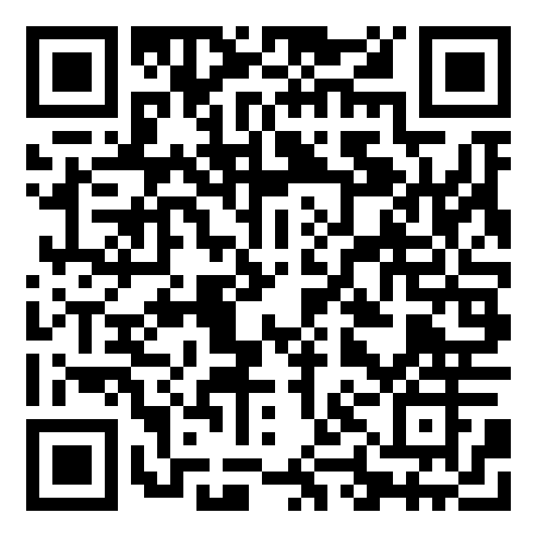  LearningApp: https://learningapps.org/display?v=p2kx5yd6n19
0,25 | Aufbau der  E-Mail-Adresse vertiefen | Die Teilnehmer*innen markieren die jeweils richtige E-Mail-Adresse. Dieses Arbeitsblatt ist sowohl digital als auch analog einsetzbar. | ☒ Flipped Learning – Selbstlernressource  ☒ Gruppen- oder Einzel-aktivität  ☐ Input Präsenz  ☐ Input Virtuell  ☐ Sonstiges, und zwar … | ☐ Disposition  ☐ Aneignung  ☒ Vertiefung  ☐ Bewährung | 04_Arbeitsblatt_E-Mail-Adresse.docx
0,5 UE | Funktionen des E-MailProgrammes | Die Teilnehmer*innen finden hier für Gmail und Outlook Übungen zu den wichtigsten speziellen Funktionen Ihres E-Mailprogrammes. | ☐ Flipped Learning – Selbstlernressource  ☒ Gruppen- oder Einzel-aktivität  ☐ Input Präsenz  ☐ Input Virtuell  ☐ Sonstiges, und zwar … | ☐ Disposition  ☒ Aneignung  ☐ Vertiefung  ☐ Bewährung | 05_Arbeitsblatt_Diewichtigste_E-Mail-Funktionen.docx
1 UE | Eine G-Mail-Adresse anlegen | Inhalte des Videos:  Schritt-für-Schritt-Anleitung zu einer kostenlosen G-Mail-Adresse  - Google Konto anlegen  - Weitere kostenlose E-Mail-Anbieter | ☒ Flipped Learning – Selbstlernressource  ☐ Gruppen- oder Einzel-aktivität  ☐ Input Präsenz  ☐ Input Virtuell  ☐ Sonstiges, und zwar … | ☐ Disposition  ☒ Aneignung  ☐ Vertiefung  ☐ Bewährung | Link zum Video „G-Mail-Adresse anlegen“ auf youTube:  https://youtu.be/_7aP693Y0N0
0,5 UE | „E-Mail verfassen“ | Die Teilnehmer*innen antworten bei dieser Übung auf ein E-Mail ihrer Lernprozessmoderatorin. | ☐ Flipped Learning – Selbstlernressource  ☒ Gruppen- oder Einzel-aktivität  ☐ Input Präsenz  ☐ Input Virtuell  ☐ Sonstiges, und zwar … | ☐ Disposition  ☐ Aneignung  ☒ Vertiefung  ☐ Bewährung | 06_Arbeitsblatt_Auf eine E-Mail antworten.docx
0,25 | E-Mail-Sicherheit | Die Teilnehmer*innen bekommen Tipps, um bewusst mit dem Medi-um E-Mail umzugehen und Hilfestellungen wie sie auf Spam und Phishing-Mails richtig reagieren. | ☐ Flipped Learning – Selbstlernressource  ☐ Gruppen- oder Einzel-aktivität  ☒ Input Präsenz  ☐ Input Virtuell  ☐ Sonstiges, und zwar … | ☐ Disposition  ☒ Aneignung  ☐ Vertiefung  ☐ Bewährung | 07_Infoblatt_E-Mail-Sicherheit.docx
0,25 | Quiz „E-Mail-Sicherheit“ | Die Teilnehmer*innen erhalten den Link zur LearningApp (als QR-Code oder als Link) und testen ihr Wissen rund um das Thema Spam und Phishing-Mails. | ☒ Flipped Learning – Selbstlernressource  ☐ Gruppen- oder Einzel-aktivität  ☐ Input Präsenz  ☐ Input Virtuell  ☐ Sonstiges, und zwar … | ☐ Disposition  ☐ Aneignung  ☒ Vertiefung  ☐ Bewährung | Learning App „E-Mail-Sicherheit“  https://learningapps.org/display?v=pkroukq2t20  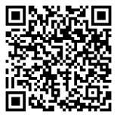

ANHANG:
Eingesetztes Lernmaterial
Themen | Lernmaterial
E-Mail | Link zum Video E-Mail auf YouTube:  https://youtu.be/5h_IC_sq2-8
E-Mail | 01_Infoblatt_E-Mail.docx
E-Mail | 02_Infoblatt_E-Mail_Begriffe.docx
E-Mail | 03_Arbeitsblatt_E-Mail-Elemente zuordnen.docx
E-Mail | Learning App „Die E-Mail“  https://learningapps.org/display?v=p2kx5yd6n19
E-Mail | 04_Arbeitsblatt_E-Mail-Adresse.docx
E-Mail | 05_Arbeitsblatt_Die wichtigste_E-Mail-Funktionen.docx
E-Mail | Link zum Video „G-Mail-Adresse anlegen“ auf YouTube:  https://youtu.be/_7aP693Y0N0
E-Mail | 06_Arbeitsblatt_Auf eine E-Mail antworten.docx
E-Mail-Sicherheit | 07_Infoblatt_E-Mail-Sicherheit.docx
E-Mail-Sicherheit | Learning App „E-Mail-Sicherheit“  https://learningapps.org/display?v=pkroukq2t20

